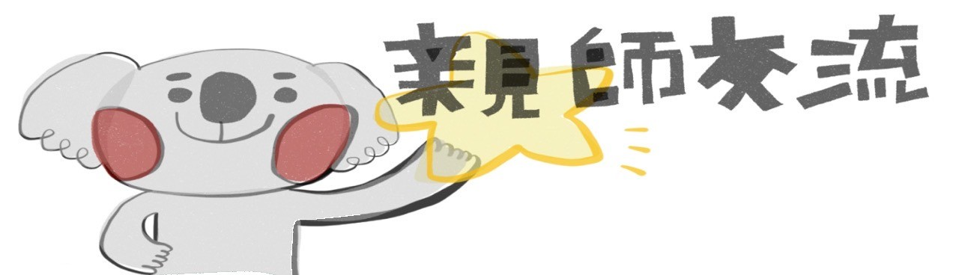
16

114年5月26日 至5月30日

玩
出
新
能
力

快樂慶端午：小兔子和無尾熊好朋友一起回顧端午節的由來與習俗活動(吃粽子、划龍舟…)，並且動手做清涼水果粽，端午節可以好好享用!
故事王國歷險記：寶貝們一一輪流使用點讀筆錄音，一起將故事錄下來，未完待續…，除了點讀故事之外，還想了有趣的活動想讓大家一起同樂呢!

☆本週有幾項通知如下：
1.本週發回以下資料，6/2(一)須繳回資料如下：
🌵親師交流：請詳閱後簽名並放回資料本中，於下週繳回。
🌵教養文章「小孩對長輩沒禮貌、欺負教養弱者要馬上教！」：請閱讀後給予分
享，並請於下週一繳回。
🌵學習袋：每雙週五會發回，裡面有老師精心設計教具，可以親子共玩，在遊戲中 培養孩子各種能力，每一袋皆附一張說明卡，告訴您如何操作，請您陪伴孩子們一起操作，操作完畢後請陪伴寶貝再次確認將學習袋內的教具是否和說明卡上的數量一致，並掃描學習袋上的QRcode，分享使用心得及上傳照片或影片。(學習袋為學校財產，請您們好好愛護，勿遺失，若有遺失或損壞則請照價賠償或補強)
2.本週將寢具、潔牙用品帶回清洗，請協助寶貝清洗曝曬於下週一帶回，完成請下方打勾。
我已清洗曝曬完成
3. 本週發回畢業典禮表演服裝收費袋，請將剛好的金額放入袋中，並於下週一繳回。
4. 募集「夏季用品」：因主題活動需要，若您家中有夏季用品（如：泳圈、泳鏡、泳裝、墨鏡、手持風扇、草帽、玩沙工具、⋯等物品，歡迎寫上姓名提供班上扮演區使用，期末將會讓寶貝帶回）
5. 為了守護全班孩子的健康，避免群聚感染的風險，若您的孩子在家或就醫時進行了快篩（如流感或新冠），並經醫師診斷為上述病毒感染，煩請主動通知學校相關資訊。請勿隱匿病情，我們一起守護每位孩子的健康與安全！感謝您的配合與理解。
6.近期重要活動預告：
5/30(五)~6/1(日) | 端午連假。
6/3(二)、6/5(四)、6/12(四)畢業典禮彩排 | 當天請務必協助寶貝準時八點到校，以利全園進行畢業典禮彩排活動
6/13(五)畢業典禮 | - 畢業典禮當天各班將會上台表演，幼兒需穿著表演服裝＋白色褲襪＋包鞋，表演服裝採租賃的方式進行(老師統一租借)，費用由家長支付。  - 家人可以預先排假陪同寶貝一起參加。  - 當天無課後延長照顧服務。
☆小叮嚀：
1.請您務必多留意寶貝的身體狀況及其衛生習慣，若身體不適(嘔吐、發燒、傳染性疾病…等)請務必落實生病不到校，以免到校交叉感染造成群聚現象。若萬一寶貝有腸病毒、流感、腺病毒、輪狀或諾羅病毒、黴漿菌、新冠肺炎、呼吸道融合病毒…等傳染性極強的疾病，則請您務必立即電聯或傳訊息至官方Line告知導師(上述疾病須立即進行通報)，並在家中休息。感謝您配合

無尾熊班電話為05-2223904轉2975，若無人接聽轉2970或2971（辦公室）
無尾熊班導師：姵姵老師
❤給老師的分享：
